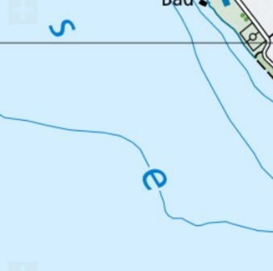 | See | 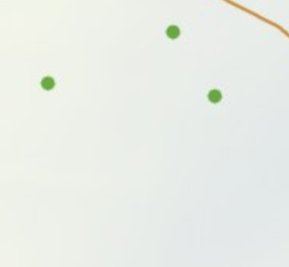 | einzelne Bäume auf Wiese
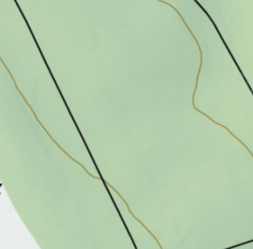 | Wald | 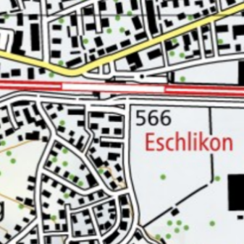 | Bahnhof
 | Offener Wald | 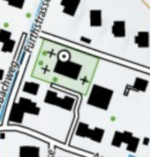 | Kirchturm
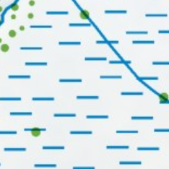 | Feuchtgebiet  (Sumpf, Schilf, Aue) | 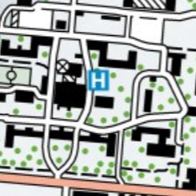 | Spital/ Klinik
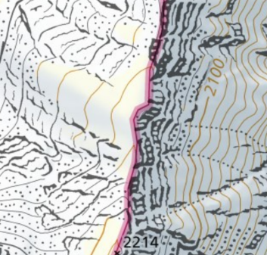 | Fels/ Geröll | 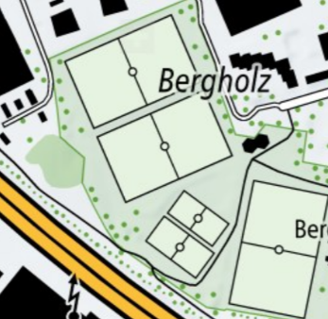 | Sportplatz
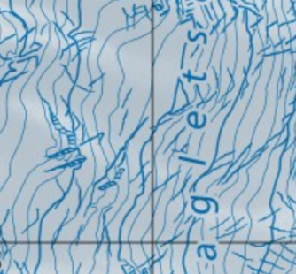 | Gletscher | 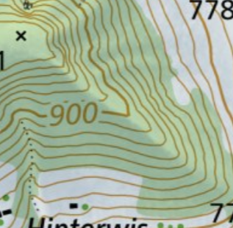 | Höhenlinien
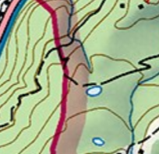 | Landes-grenze | 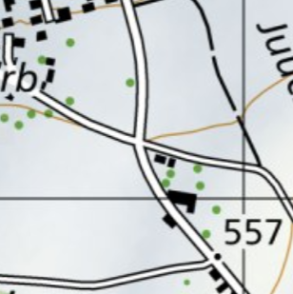 | asphaltierte 10-Meter-Strasse
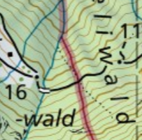 | Kantons-grenze |  | asphaltierte  4-Meter-Strasse
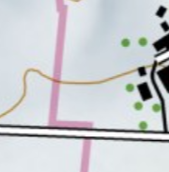 | Bezirks-grenze | 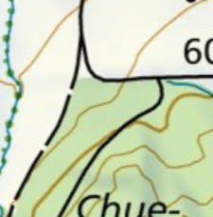 | 2-Meter-Weg befahrbar  (2-3m breit)
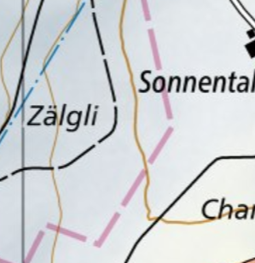 | Gemeinde-grenze |  | 2-Meter-Weg  unbefahrbar  (2-3m breit)
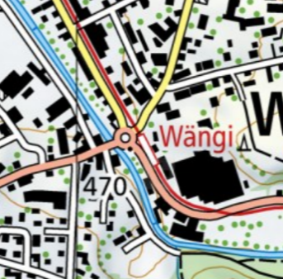 | Durchgangs/ Verbindungs-strasse | 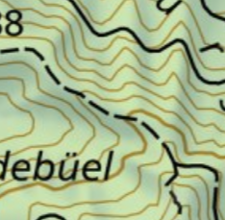 | 1-Meter-Weg  (0-2m breit)
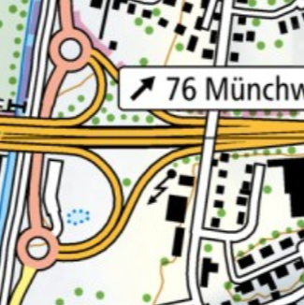 | Autobahn/ Autostrasse | 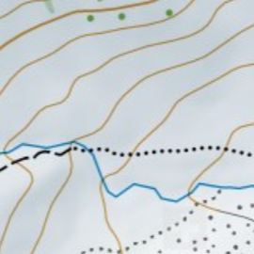 | markierte Route
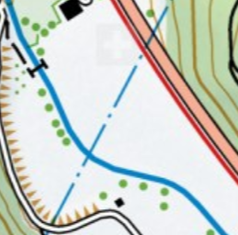 | Hoch-spannungs-leitung | 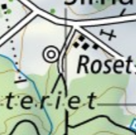 | Aussichts-turm
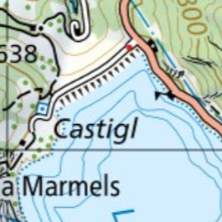 | Gewässer mit verändertem Pegel | 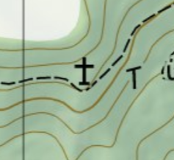 | Bildstock/ Gipfelkreuz
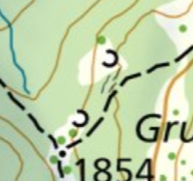 | Höhle/ Grotte | 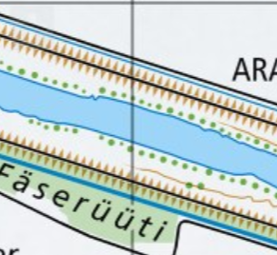 | Damm/ Erhöhung
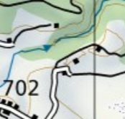 | Wasserfall | 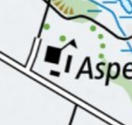 | Abgelegener Gasthof
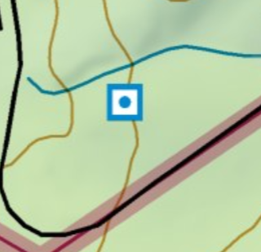 | Wasser-versorgung  (Reservoir, Zisterne, Pumpstation) | 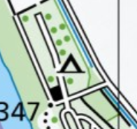 | Campingplatz
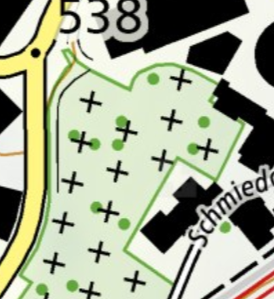 | Friedhof | 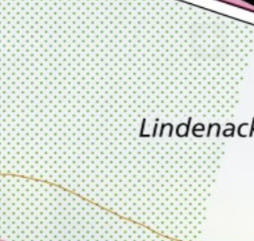 | Baumschule
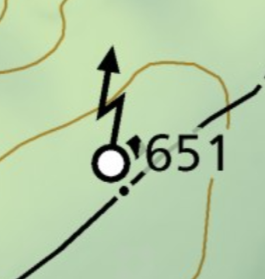 | Antenne  (gross) | 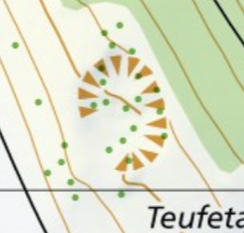 | Senke/ Doline
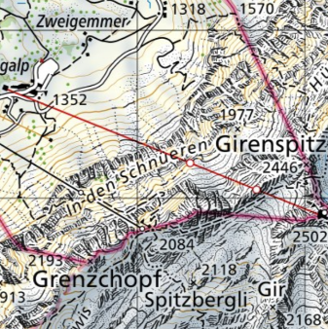 | Luftseilbahn mit Masten | 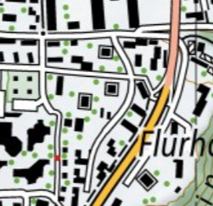 | Hochhaus  (>25m)

